**总体设计**

1. **需求规定**

功能：实现一个三角函数计算器，在输入和输出设计角度和弧度两种模式供用户选择，实现sin、cos、arcsin、arctan四种三角函数计算。当输入数据出现错误时进行提示。

性能：计算机能够提供的结果必须及时的反应出来，并且计算结果需保证一定的准确性。

界面设置：操作简单、使用方便、美观

输入要求：数据完整，且为数字

输出要求：实时、简洁易懂

1. **运行环境**

操作系统：Windows 10

开发环境：Visual Studio 2017

1. **基本设计概念和处理流程**

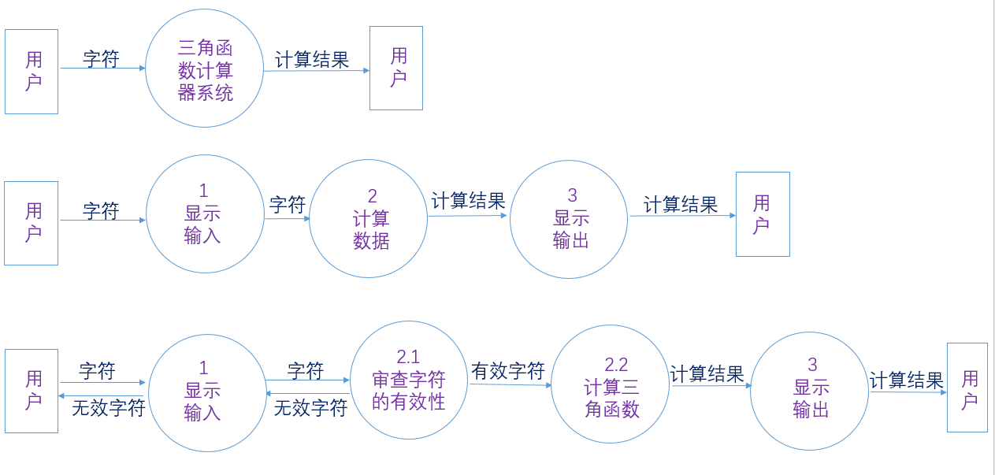

图1 数据流图

**4.层次图**

